Profil Raulin Rozáliáról

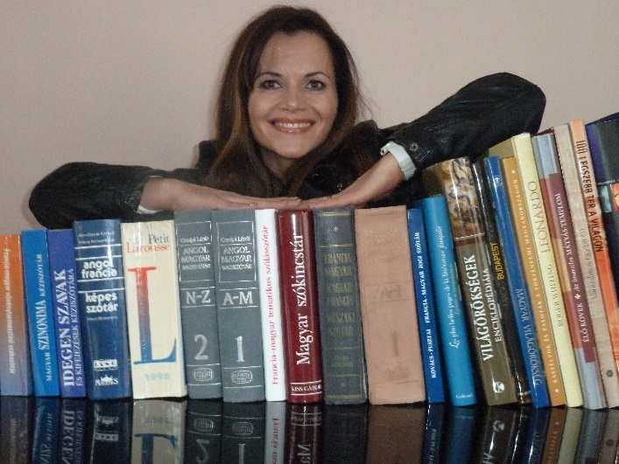
Raulin Rozália több mint tíz éves tapasztalattal rendelkező képesített francia-magyar, magyar-francia tolmács, szakfordító, francia nyelvtanár és francia nyelvű idegenvezető. Munkanyelvei a magyar (anyanyelv), a francia (C2) és az angol (B2).
Francia nyelvtanári diplomáját 1995-ben szerezte meg a Szegedi Tudományegyetemen. A tanári tapasztalatszerzés évei alatt két eltérő képzést folytatott: a Budapesti Francia Intézet és a Sorbonne Paris IV Egyetem által közösen szervezett 17. századi francia irodalmi tanulmányokat, valamint egy külkereskedelmi ügyintézői szakképesítés megszerzését célzó középszintű tanfolyamot. Ezt követően jelentkezett a Szegedi Tudományegyetem tolmács- és fordítói mesterképzésére, ahol 1998-ban diplomát szerzett. A közelmúltban, 2010-ben, ügyfelei igényeit felismerve megszerezte az idegenvezetői képesítést.
Mindezen tevékenységek az anyanyelvű és idegen nyelvű kommunikáció iránti szenvedélyhez kapcsolódnak, amelyek mára hivatásává váltak.

I. Kezdetektől jelenlegi tevékenységekig
Kecskeméten egy franciaszakos gimnáziumban ismerkedett meg a francia nyelvvel. Tulajdonképpen azért választotta, mert 14 évesen tetszett neki a francia nyelv eleganciája. A gimnáziumot követően is a franciával szeretett volna foglalkozni, így az egyetemen ezen a szakon tanult tovább. Emiatt alakult úgy, hogy a francia a B nyelve és az angol a C.
A mesterképzés ideje alatt már tolmácsként dolgozott, majd a diplomázás után is ezt folytatta. A privatizáció ideje alatt sok külföldi cég jött Magyarországra, ezért sok tolmácsolási feladat adódott. A cégeknél nem beszéltek még olyan jól idegen nyelven, ezért nagy szükség volt tolmácsokra tárgyalásokon, konferenciákon egyaránt. Így kezdődött a karrierje tolmácsként.
Egy évig vállalkozóként folytatta tevékenységét, majd könyvelőjének javaslatára, megalapította cégét, a Prêt-Inter Nyelvi Szolgáltató Irodát. Rozália javaslata szerint mindig fontos figyelembe venni az adott pillanatban érvényes jogszabályokat arra vonatkozóan, hogy melyik forma a legmegfelelőbb a szabadúszó tolmács vagy fordító számára.
Az idegenvezetés az a teljesen új terület, amelyen dolgozik. Ez úgy alakult, hogy több tolmácsolás alkalmával kérték fel idegenvezetésre. Eleinte ezeket visszautasította, mivel úgy gondolta, ez egy külön szakma. Egyszer mégis elfogadott egy ilyen jellegű felkérést, felkészült, megpróbált a legjobb tudásának megfelelően eleget tenni ennek. Megtetszett neki, és ezután határozta el, hogy megtanulja ezt a szakmát. Hiszen ez más technikákat igényel, mint a tolmácsolás és kell rendelkezni egy másfajta ismeretanyaggal. Jelenleg elsősorban a Magyarországon élő francia közösség számára szervez alternatív városnéző túrákat, pl. ha szeretnének József Attiláról többet tudni, hol élt, mit alkotott, akkor ellátogatnak azokra a helyszínekre.
Mindemellett a tanítás is szerepet kap az életében. Régebben gimnáziumban francia nyelvtanárként is dolgozott, de később háttérbe szorult a tanítás. Sokszor a fordítóirodák beleveszik tevékenységükbe a tanítást is. Ezáltal a céges oktatásba is belefolyt, de ennyi mindent már nem tudott vállalni. Ennek ellenére magánórákat vállal, ha ideje engedi.

II. Területek és ügyfelek
Az ügyfelei a legkülönfélébb tevékenységi körökből kerültek ki: energetika, fenntartható fejlődés, informatika, számvitel, pénzügy, jog, EU, mélyépítés, kultúra, kertépítés, fogászat, borászat, gyógyszeripar, filmforgatókönyvek, stb. Ügyfelei multinacionális csoportok, kis- és nagyvállalatok, közintézmények, valamint magánszemélyek. Ügyfelei között megtalálhatók a legnevesebb magyarországi fordítóirodák is.
Első munkáját áram- és gázszolgáltató cégeknél szerezte meg, vagyis az energetikai területen. Ez volt az első terület, amellyel mélyrehatóbban foglalkozott, jelenleg is vannak ilyen jellegű munkái. A másik az informatika területe, amely szintén a kezdetekhez vezet vissza, mivel a 90-es évek végén sok IT területén dolgozó francia cég kereste fel. Megtetszett neki ez terület és ezért elmélyítette ebben a tudását.
Akadtak különleges fordítási megbízásai érdekes területeken: Például receptfordítás, amely kifejezetten szórakoztató volt, mivel szeret főzni. Vagy kapott egyszer egy fordítóirodától egy szerelmeslevél fordítást. Másik kivételes terület volt Pozsgai Zsolt dramaturg felkérése egy színdarab franciára való átültetése. Szintén egy izgalmas munka volt, amely a kultúrához kapcsolódik, a Budapesti Sziklakórház egy brosúrájának fordítása. Ennek szerzője Tatai Gábor, aki bemutatja a sziklakórház történetét. Nagyon tetszett neki ez a felkérés is.

III. Tanácsok pályakezdőknek
1. Hirdetés
Karrierje kezdetén Rozáliának még nem kellett kifejezetten azzal foglalkoznia, hogy hogyan hirdesse magát. Akkoriban még Szegeden dolgozott és szájról szájra terjedt, hogy ki hogyan tolmácsol. Ha valaki bizonyított, akkor egyre többször hívták. Azután, amikor Budapestre költözött, eltávolodott azoktól az ügyfelektől és az egyetemtől. Így ezt követően saját maga jelentkezett fordítóirodákhoz, felhívta őket, bemutatkozott, megkérdezte, hogy van-e szükség csapatbővítésre, és elküldheti-e az önéletrajzát. Ennek köszönhetően az irodákkal kialakultak a kapcsolatai. Tehát kezdőként érdemes felkeresni fordítóirodákat, hogy később ezekből a kapcsolatokból, munkákból kialakulhasson egy saját ügyfélkör.
Rozália azt tanácsolná, hogy érdemes minél több rendezvényen részt venni, amelyeknek rendezője az MFTE és a PROFORD, amelyek aktívan szervezik a szakmai életet. A PROFORD rendezvényeken érdemes tájékozódni a szakmáról és az irodákról. Emellett ott vannak kerekasztal beszélgetések is, ahol jobban be lehet mutatkozni és kapcsolatokat kialakítani. Továbbá érdemes az internet adta lehetőségeket kihasználni és akár honlapot csinálni vagy az MFTE-be belépni.
Nem kell attól félni, hogy nincs tapasztalatunk pályakezdőként. Az irodák szívesen veszik, ha gyakornoknak jelentkeznek hozzájuk. Azonban a specializáció nagyon fontos. Tehát ha valaki ráérez, hogy melyik terület érdekli igazán, akkor abban érdemes jobban elmélyülnie, majd jelentkezésnél ezt célszerű kidomborítani. Nagyon jó, ha van 2-3 terület, ami érdekel és nem baj, ha valakinek nincs vagy nem nagyon van tapasztalata az adott területen, mert a képzettség és a lelkesedés sokat számít. Mindemellett rendkívül fontos a névjegykártya, tehát készíttessünk minél előbb.

2. MFTE (Magyar Fordítók és Tolmácsok Egyesülete) tagság
Úgy gondolta, mivel a fordítás igencsak magányos jellegű munka, hogy jó tartozni egy olyan egyesülethez, ahol ajánlhatják egymást, és ahol az érdekvédelem is fontos. Az MFTE lehetőséget teremt arra, hogy a fordítók és tolmácsok tapasztalataikat megoszthassák és segít abban, hogy az ember azt érezze, hogy tartozik valahová. Gyakran a fórumon keresztül azonnali segítséget tudnak egymástól kérni. Pályakezdőként a kapcsolatok kialakításában és segítségkérésben is hasznos lehet, ha valaki MFTE–tag.

3. Fordítástámogató eszközök
Eleinte idegenkedett a fordítástámogató eszközök használatától, de egy idő után tudomásul vette, hogy ez olyan segítség, amelyet nem lehet kikerülni és haladni kell a korral, meg kell ismerkedni ezek alkalmazásával. Most már úgy gondolja, hogy elengedhetetlen a használatuk, de ez a fordítás típusától is függ, mert nem minden esetben szükséges. Rozália szereti használni, bár számára a kontextus egy kicsit elveszik. Amikor speciális szövegekről, főként beszédekről van szó, akkor nem szívesen nyúl ezek után. Azonban voltak olyan helyzetek, amikor nagyon sokat segített, pl. amikor le kellett fordítania 2000 egyszerű receptet, akkor hasznos volt, hogy a hozzávalókat nem kellett újra meg újra beírni, vagy egy halfajta megnevezésénél.
Tehát ha lehetőségünk nyílik ilyesfajta eszközöket beszerezni, akkor mindenképpen érdemes ezzel élni.

4. Otthon és a munka
Rozália munkáját illetően a családalapítás után a fordítás került előtérbe, mivel rugalmasabb, kezelhetőbb tevékenység, mint a tolmácsolás. Azonban az otthonról való dolgozást is jól kell megszervezni, hiszen könnyen elszigetelődhet az ember a külvilágtól.
Amikor a pályafutását kezdte, még be kellett menni a megrendelőhöz dokumentumokért. Az valóban egy esemény volt, meg kellett jelenni, egy másfajta kapcsolattartás volt. Ma nincsen ilyen. Ennek előnye, hogy sok időt lehet spórolni az internet gyorsasága miatt. A hátrány, hogy magányossá válhat az ember. Emiatt is alakított ki egy irodát, egy külön helységet az otthonában. Ha oda bemegy, az a munkahelye, ahol ügyfeleket is tud fogadni. Tehát fontos elkülöníteni az otthont és a munkahelyet még akkor is, ha ez ugyanabban házban van.

Zárógondolatok

Örülök, hogy megismerhettem egy ilyen kedves, nyitott, segítőkész embert, aki megosztotta velem élettapasztalatait, aki szívesen segíti a szakma kezdőit. Pozitív élmény volt számomra az interjú elkészítése, sok érdekes információval szolgált Rozi.

